公务卡消费信息查询指南
根据《关于公务卡报销的重要通知》，报销是需要完整填写《公务卡报销明细表，如不能确定刷卡信息，请按下列方式查询：
1、登录招商银行官方网站：http://www.cmbchina.com/，选择“个人银行大众版” （如下图）：
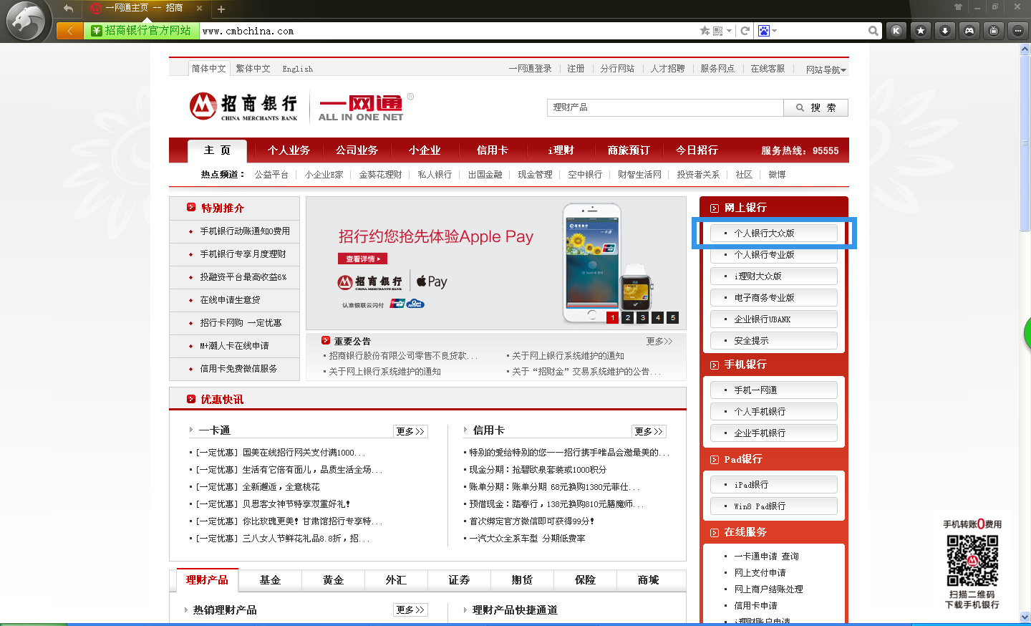
2、进入信用卡登录界面，通过身份证或者卡号登录（如下图）：
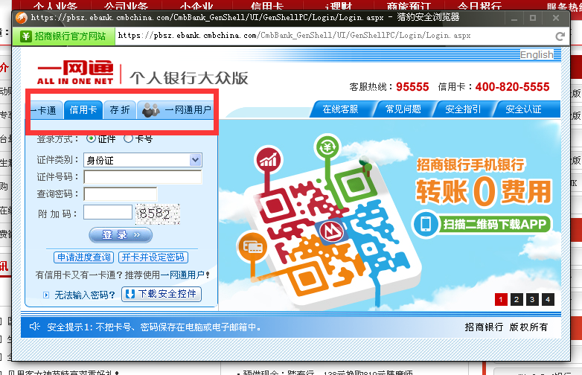3、登录成功后选择“账单查询”（如下图）：
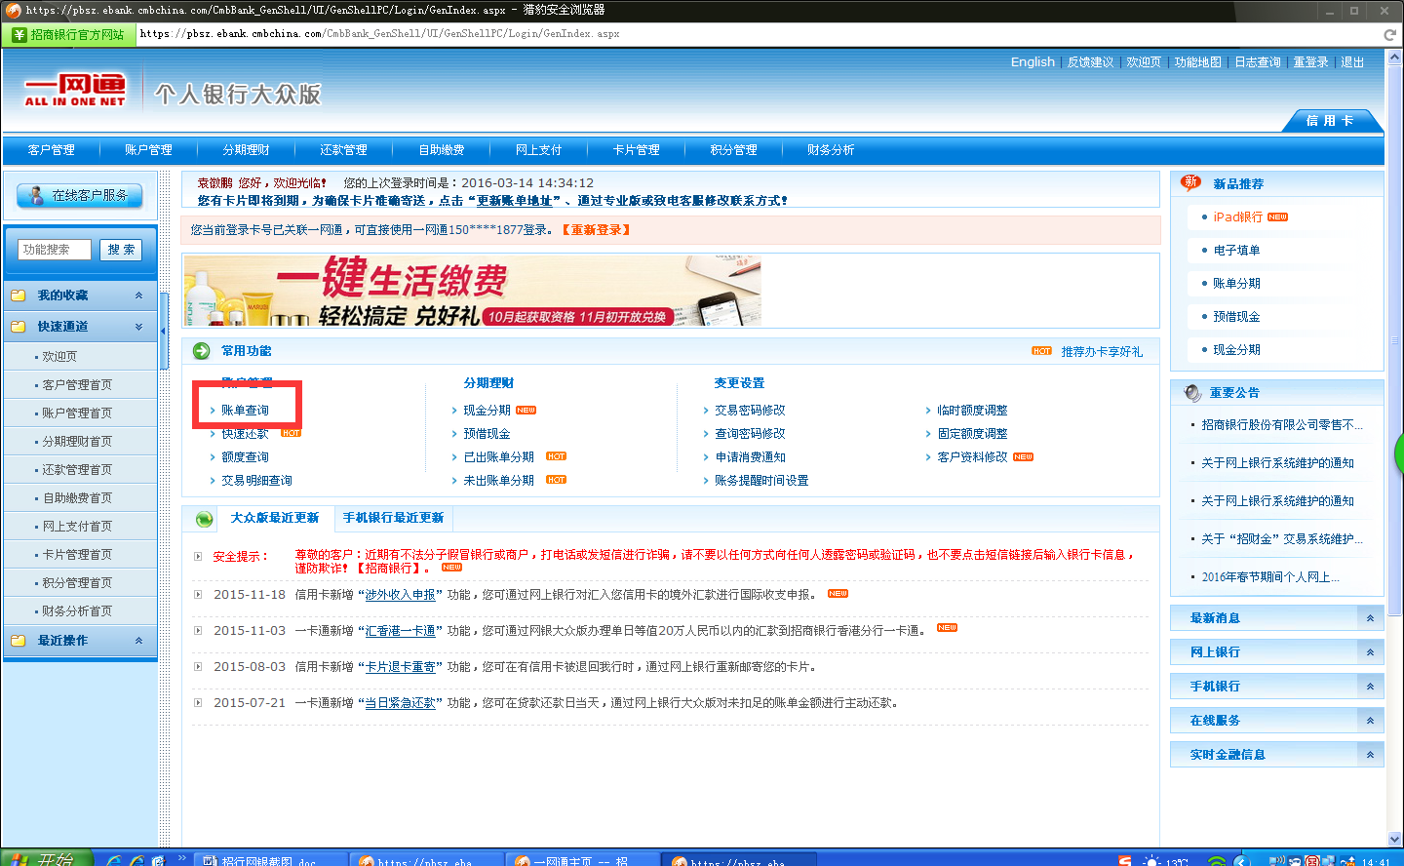4、根据报销的单据的交易时间选择“已出账单查询”或“未出账单查询”，点击所在月的“账单明细”（如下图）：
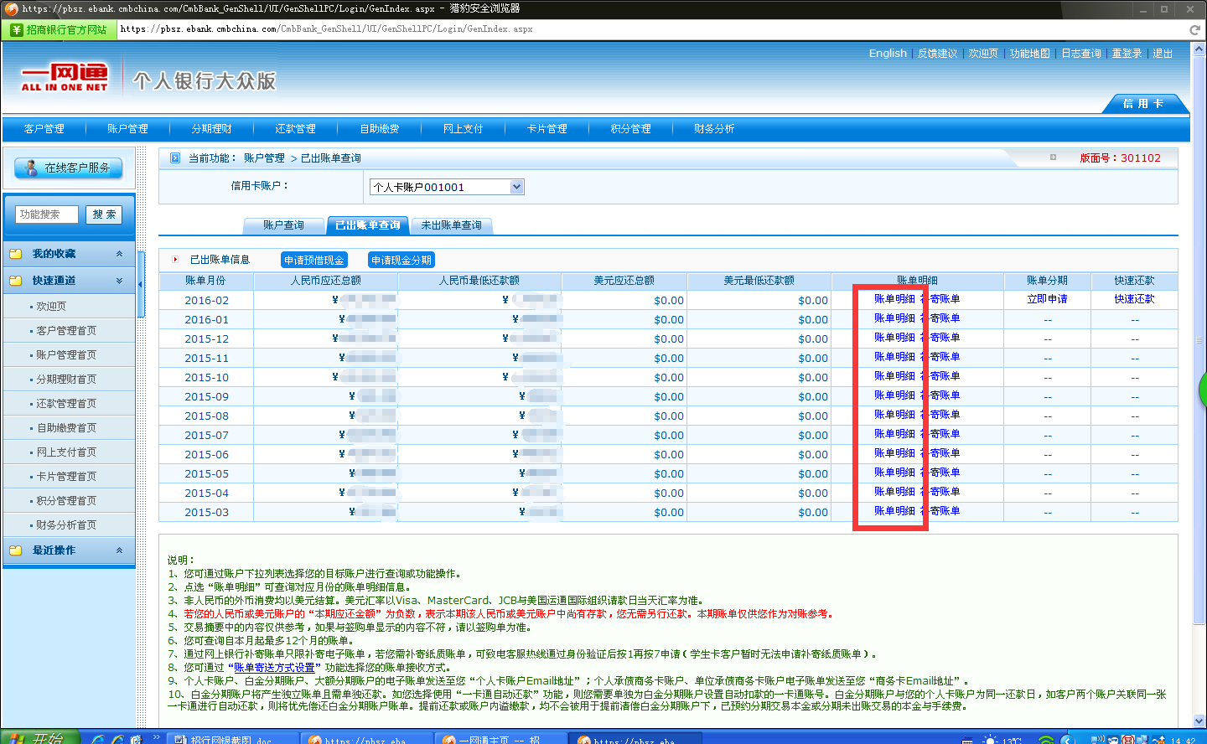
5、选择“账务明细”（如下图）：
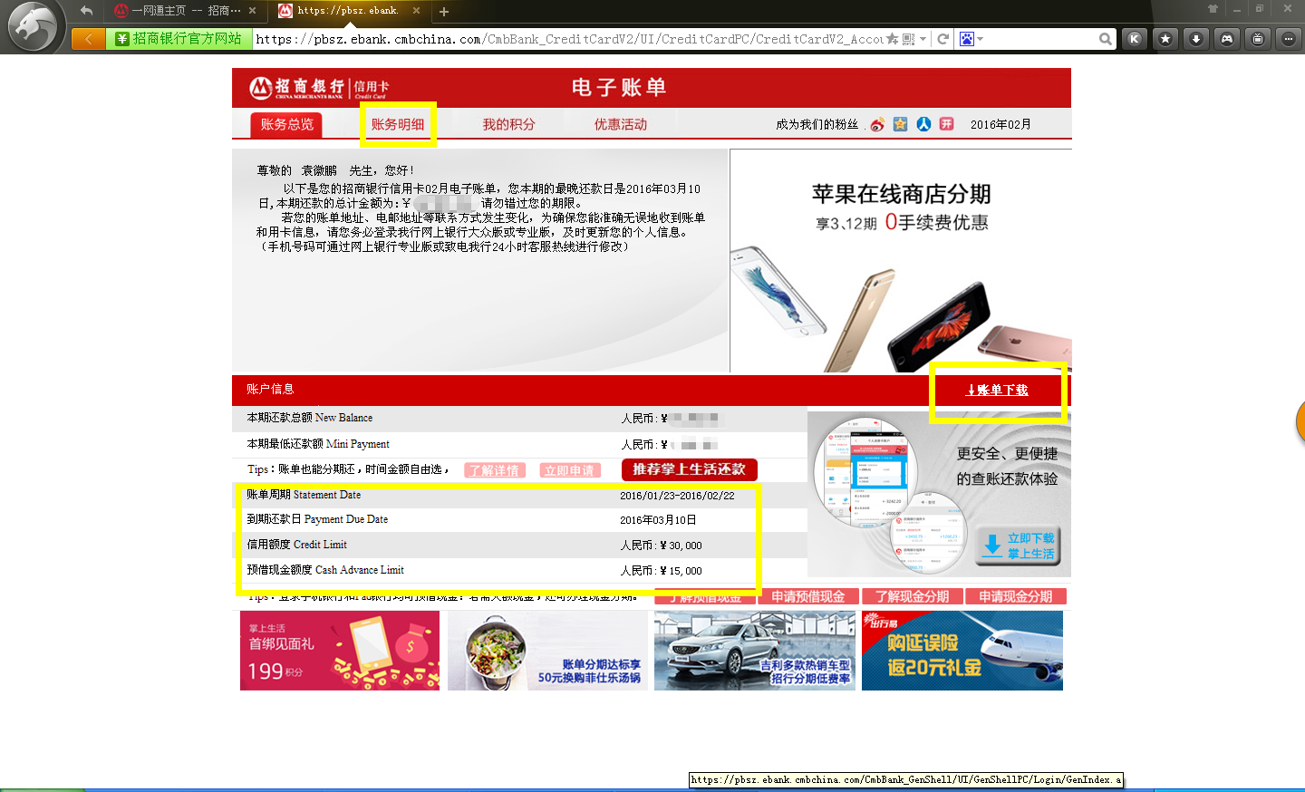

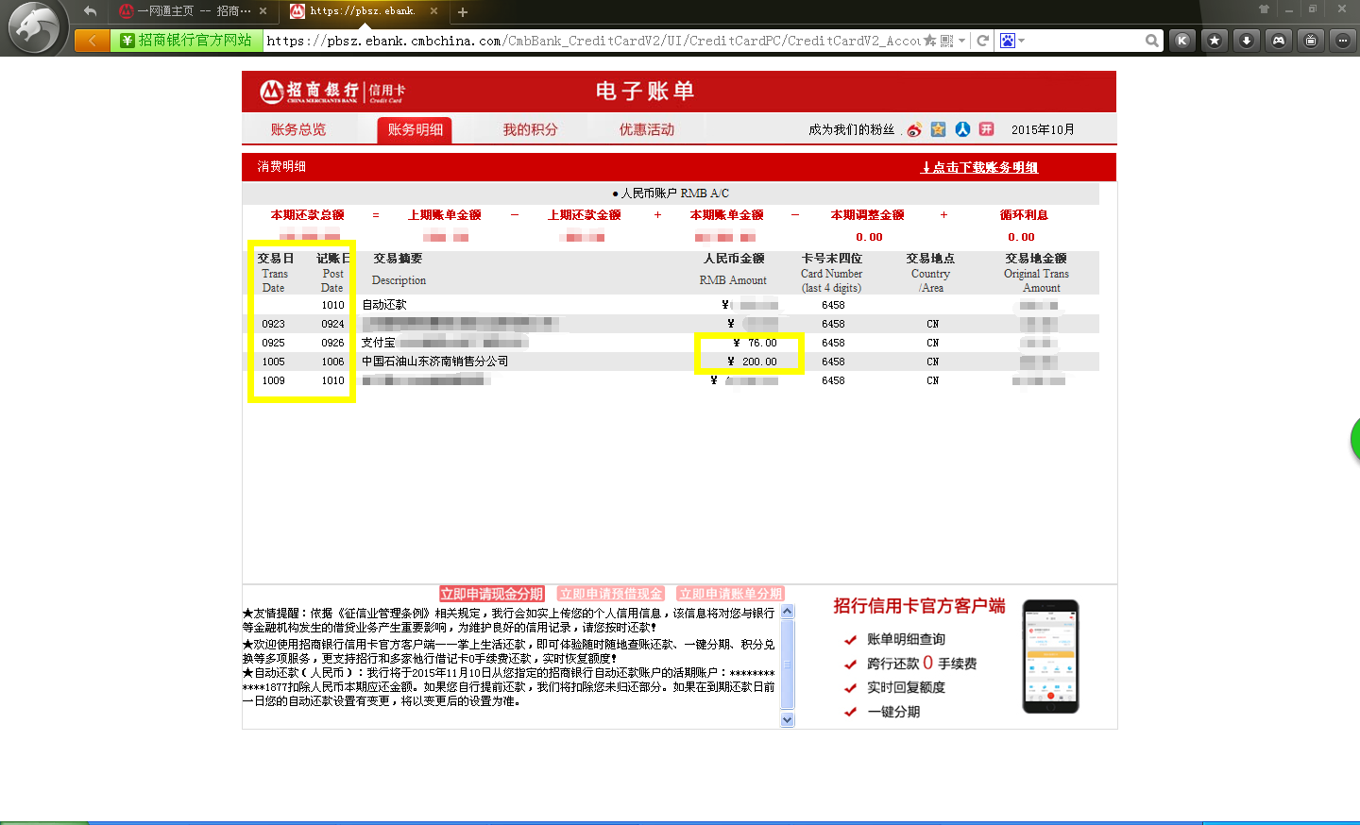
“消费日期”为交易日，“金额”为人民币金额。
财务处
2016年8月31日

